**Министерство науки и высшего образования Российской Федерации**ФЕДЕРАЛЬНОЕ ГОСУДАРСТВЕННОЕ АВТОНОМНОЕ ОБРАЗОВАТЕЛЬНОЕ УЧРЕЖДЕНИЕ ВЫСШЕГО ОБРАЗОВАНИЯ  
**НАЦИОНАЛЬНЫЙ ИССЛЕДОВАТЕЛЬСКИЙ УНИВЕРСИТЕТ ИТМО**

**Факультет безопасности информационных технологий**

**Дисциплина:**

«Операционные системы»

**ОТЧЕТ ПО ЛАБОРАТОРНОЙ РАБОТЕ №5**

«Тестирование ФС»

Содержание

Введение 3

1 Файловые системы 4

1.1 Задание 5

1.2 Ход работы 5

1.2.1 Создание фс 5

1.2.2 Тестирование 5

1.2.3 Сравнение 7

Заключение 10

Список использованных источников 11

Введение

Цель работы – выбрать файловых систем, выбрать методику проверки и найти лучшую из них.

Для достижения поставленной цели необходимо решить следующие задачи:

* Создать диски;
* Создать файловые системы;
* Смонтировать фс в папку;
* Сравнить фс.

# файловые системы

Файловая система — это специальная структура, которая организует и управляет файлами и папками на компьютере или ином устройстве хранения данных. От файловой системы зависит, как файлы будут кодироваться, храниться на диске и читаться компьютером.

В данной лабораторной работе будут рассматриваться такие файловые системы как NFTS, ext4, FAT32, btrfs.

NTFS (New Technology File System) - файловая системы от компании Microsoft, которая по умолчанию используются для операционных систем Windows. Под управлением NTFS работают практически все версии Windows, кроме самых новых, где применяется более современная ReFS. В NTFS есть логирование, то есть сведения об операциях с файлами записываются в специальный лог. Система может работать с большими файлами, но имя файла должно быть не больше 255 символов. Изнутри ФС выглядит как бинарное дерево: древовидная структура данных облегчает поиск нужной информации. Есть шифрование данных, кэширование и система защиты целостности.

EXT4 (Extended File System) - в основном эти файловые системы используются в ОС Linux и мобильных системах Android. EXT начиная с EXT3 — журналируемые системы, это значит, что все происходящие на накопителе изменения записываются в специальный журнал. Поэтому система считается довольно стабильной. Информация в EXT хранится в битовых картах, то есть последовательностях из битов. А содержимое папок представлено в виде древовидных структур и связных списков. В EXT4 добавили экстенты — новый способ записи информации в непрерывные области на диске. Этот способ повышает производительность и скорость.

FAT32 (File Allocation Table) - довольно старая файловая система, сегодняшняя версия появилась еще в 90-х. Максимальный размер файла в файловой системе FAT32 — 4 Гб. Более крупные файлы вроде длинных видеозаписей записать в нее не получится. Система быстро работает с большими файлами, но медленнее справляется со множеством маленьких. Изнутри структура системы представляет собой иерархическую таблицу с данными. Есть три раздела — служебный для системных файлов, таблица указателей для поиска данных и собственно пространство для данных. В FAT32 нет современных механизмов шифрования и защиты данных.

BTRFS (B-Tree Filesystem) — файловая система для Unix-подобных операционных систем, основанная на технике «Copy on Write» (CoW), призванная обеспечить легкость масштабирования файловой системы, высокую степень надежности и сохранности данных, гибкость настроек и легкость администрирования, сохраняя при этом высокую скорость работы.

Сравнение будет происходить с помощью iozone.

## Задание

Сравнить файловые системы и выбрать лучшую из них.

## Ход работы

### Создание фс

С помощью dd создадим диск весом 1 М и количеством блоков 64 (dd if=/dev/zero of=OS.bin bs=1M count=64м). Далее создаем папку FS (mkdir FS). Потом создаем файловую систему ntfs (sudo mkfs -t ntfs -F OS.bin). И монтируем файловую систему в эту папку (sudo mount OS.bin ./ FS / )

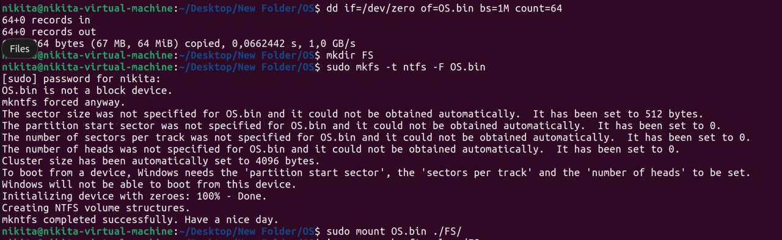

Рисунок 1 – создание фс ntfs.

Для создания остальных файловых систем делаем все тоже самое, меня на третьим шаге название фс на нужную.

### Тестирование

Тестирование происходит при помощи утилиты iozone. Она позволяет проводить различные типы операций ввода-вывода (I/O) и анализировать, как данные читаются и записываются на дисках.

Тестирование проводим по следующим параметрам:

* Writer Report - проверяет скорость записи данных в файл;
* Re-writer Report - проверяет, как быстро могут перезаписываться данные в уже существующий файл;
* Reader Report - измеряет скорость чтения данных;
* Re-reader Report - проверяет скорость повторного чтения данных;
* Random Read Report - проверяет скорость случайного чтения данных;
* Random Write Report- тестирует, насколько быстро можно записывать данные в случайные места на диске;
* Backward Read Report - проверяет скорость чтения данных в обратном порядке;
* Record Rewrite Report - измеряет производительность при перезаписи записей;
* Stride Read Report - проверяет скорость чтения данных с заданным шагом (stride);
* Fwrite Report - измеряет скорость записи данных с использованием функций файловой системы;
* Re-fwrite Report - проверяет производительность повторной записи с использованием функций файловой системы;
* Fread Report - измеряет скорость чтения данных с использованием функций файловой системы;
* Re-fread Report - оценивает, насколько быстро система может снова прочитать данные, используя функции.

Тест вызывается следующей командой: iozone -a -b ntfs.xls ./FS. Где -a параметр, который включает полностью автоматический режим тестирования; -b – сохраняет результаты тестирования в Excel.

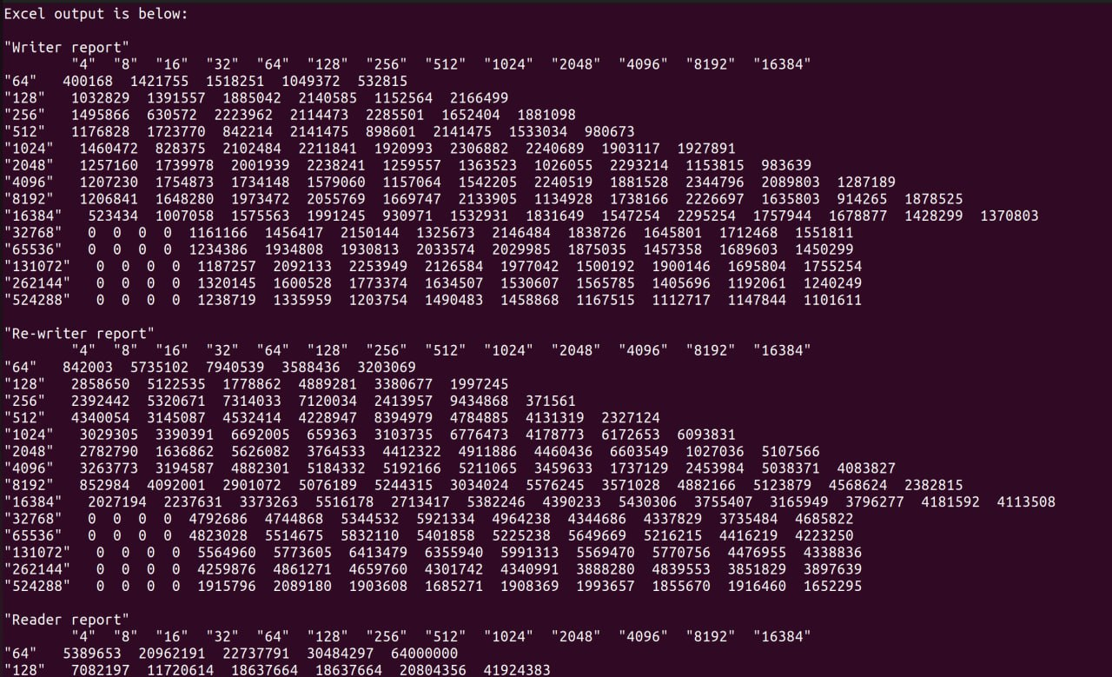

Рисунок 2 – терминал после запуска iozone для ntfs.

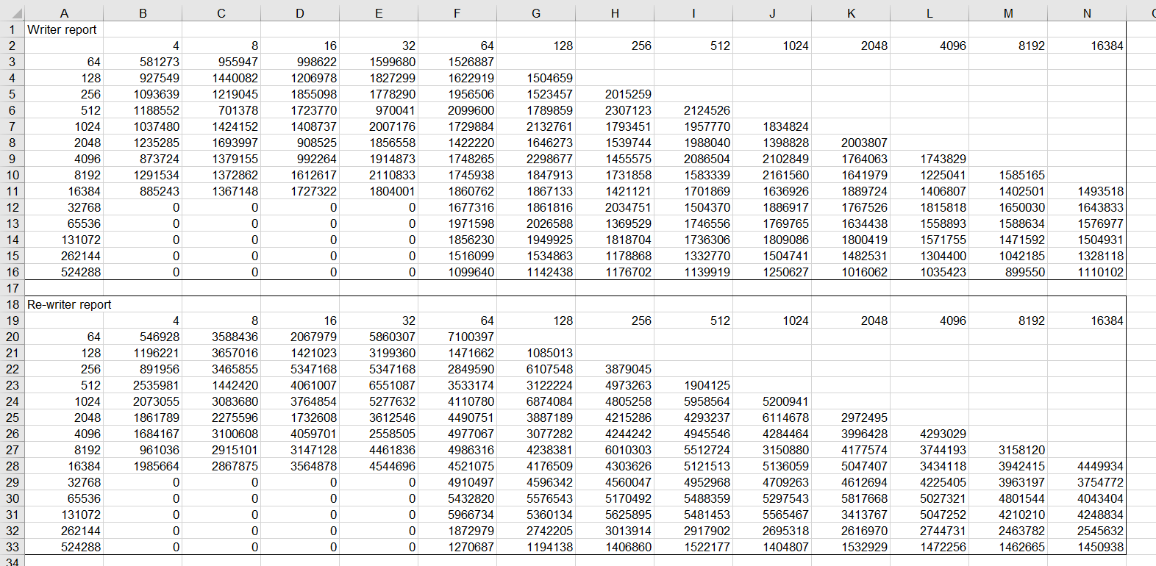

Рисунок 3 – результаты в Excel таблице.

Аналогично проводим тесты для остальных файловых систем.

### Сравнение

Для сравнения сделаем сводную таблицу с результатами всех тестов для всех изучаемых файловых систем.

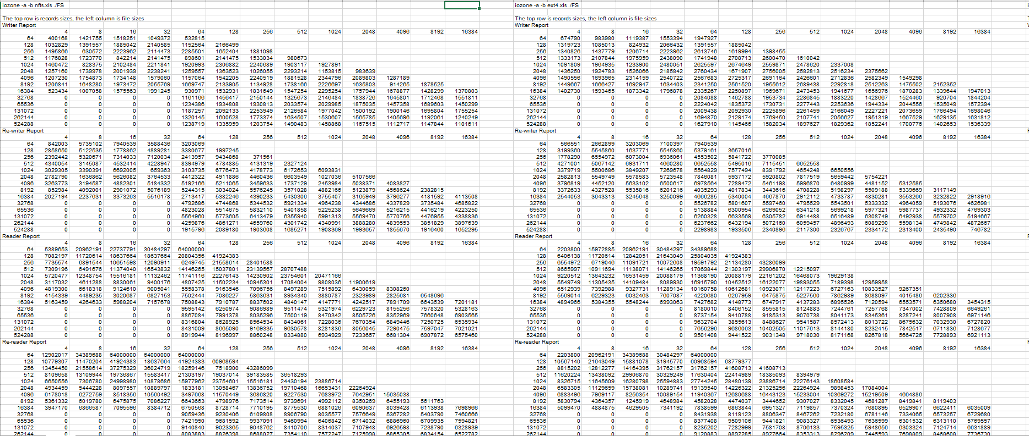

Рисунок 4 – сводная таблица с результатами.

Сравнивать будем по значения 4096 * 64, добавим их в итоговую таблицу.

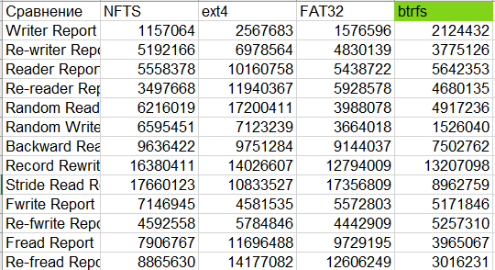

Рисунок 5 – итоговая таблица.

По результатам таблице сделаем график.

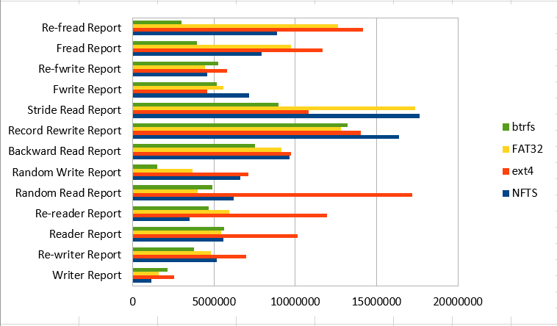

Рисунок 6 - график результатов тестирования.

По графику можно заметить, что лучше всего себя показала файловая система ext4.

Заключение

В ходе данной лабораторной работы мы познакомились с файловыми системами (NFTS, ext4, FAT32, btrfs). Узнали их основные свойства и особенности. Кроме того, нами были проведены тесты этих фс. Тестирование проходило с помощью утилиты iozone по тринадцати показателям. По результату тестирования была определена лучшая файловая система из рассматриваемых - ext4. Это позволило закрепить полученные знания и навыки. В ходе выполнения лабораторной работы были выполнены все задачи и достигнуты поставленные цели.

Список использованных источников

1. Эндрю Таненбаум Современные операционные системы. — 4-е изд. — СПб. : Питер, 2015. — 1120 с.
2. Файловая система // Skillfactory. URL: https://blog.skillfactory.ru/glossary/faylovaya-sistema/.